ANALISIS KINERJA KEUANGAN DENGAN MENGGUNAKAN METODE DU PONT PADA PT. BANK RAKYAT INDONESIA (PERSERO), Tbk

AFRIYANI¹, KASMAWATI².

Sekolah Tinggi Ilmu Ekonomi Tri Dharma Nusantara, Makassar^{1,} Sekolah Tinggi Ilmu Ekonomi Tri Dharma Nusantara, Makassar²

Pos-el: afriyani.ilyas01@gmail.com¹, kasmawatiii123@gmail.com².

ABSTRAK

Tujuan penelitian ini adalah untuk mengetahui kinerja keuangan dengan metode analisis yang digunakan metode Du Pont pada PT. Bank Rakyat Indonesia (Persero), Tbk selama tahun 2018-2019. Jenis data yang digunakan dalam penelitian ini adalah data kualitatif dan kuantitatif. Sumber data yang digunakan dalam penelitian ini yaitu data sekunder. Metode analisis data yang digunakan metode Du Pont. Hasil penelitian menunjukkan bahwa PT. Bank Rakyat Indonesia (Persero), Tbk dilihat dari sisi ROI tahun 2018 sebesar 2,5% dan tahun 2019 sebesar 2,4% dan ROE tahun 2018 sebesar 17,5% dan tahun 2019 sebesar 16,2%. Maka dapat disimpulkan bahwa kinerja keuangan dengan menggunakan metode Du Pont pada PT. Bank Rakyat Indonesia (Persero), Tbk mengalami penurunan.

Kata kunci : Kinerja keuangan

ABSTRACT

The purpose of this study was to determine financial performance with the analytical method used by the Du Pont method at PT. Bank Rakyat Indonesia (Persero), Tbk during 2018-2019. The type of data used in this research is qualitative and quantitative data. The data source used in this research is secondary data. The data analysis method used is the Du Pont method. The results showed that PT. Bank Rakyat Indonesia (Persero), Tbk in terms of ROI in 2018 was 2.5% and in 2019 it was 2.4% and ROE in 2018 was 17.5% and in 2019 was 16.2%. So it can be concluded that the financial performance using the Du Pont method at PT. Bank Rakyat Indonesia (Persero), Tbk has decreased.

Keywords: Financial performance

PENDAHULUAN

Perekonomian di indonesia saat ini dipengaruhi oleh perubahan kondisi sosial dan ekonomi serta persaingan yang ketat merupakan tantangan terbesar bagi suatu perusahaan, dimana pada situasi tersebut tidak dapat dihindari lagi oleh perusahaan yang sebagian besar memiliki tujuan untuk mendapatkan keuntungan yang maksimal dengan mengelola seluruh kegiatan perusahaan dengan sebaik-baiknya. Banyaknya jumlah pesaing, baik pesaing yang berorientasi lokal maupun pesaing yang berorientasi internasional (multinational corporation) maka suatu perusahaan harus mampu menampilkan kinerja perusahaan dengan baik, dimana perusahaan harus ditunjang dengan strategi yang matang dalam segala segi termasuk dalam hal manajemen keuangan.
Pada perkembangan era globalisasi seperti sekarang ini sangatlah dibutuhkan informasi yang begitu cepat terutama dalam dunia bisnis. Informasi yang dibutuhkan dapat berupa informasi akuntansi dan informasi-informasi lainnya. Laporan keuangan merupakan proses akhir dalam akuntansi yang mempunyai peran penting bagi pengukuran dan penilaian kinerja keuangan sebuah perusahaan. Informasi akuntansi terdiri dari neraca, laporan laba rugi, dan laporan perubahan posisi keuangan.
Laporan keuangan merupakan informasi keuangan yang sangat penting bagi perusahaan, maka perlu dilakukan sebuah analisis kinerja perusahaan. Dalam penelitian ini alat ukur yang digunakan untuk menganalisis laporan keuangan tersebut yang salah satunya dengan menggunakan metode Du Pont. Tujuan analisis ini digunakan untuk mengetahui informasi dalam menganalisis profitabilitas perusahaan dan untuk mengetahui kemampuan perusahaan dalam memutar modal atau aktiva yang dimiliki perusahaan. Du Pont merupakan suatu metode yang digunakan untuk menilai efektivitas operasional perusahaan karena dalam analisis ini mencakup unsur penjualan dan aktiva yang digunakan serta laba yang dihasilkan perusahaan.
Menilai sebuah badan usaha dengan menggunakan dan menggabungkan rasio perputaran total asset dengan rasio laba (profit margin) atas penjualan dan menunjukkan bagaimana keduanya berinteraksi dalam menentukan return on invesment (ROI), yaitu profitabilitas atas asset yang dimiliki perusahaan. Rasio laba atas penjualan (profit margin) dipengaruhi oleh tingkat penjualan dan laba bersih yang dihasilkan sedangkan ROE merupakan ukuran profitabilitas dari sudut pandang pemegang saham, pengembalian atas ekuitas perusahaan tergantung pada ROA dan penggunaan kewajiban (leverage) dengan menggunakan multiplier equity.

tujuan penelitian adalah untuk mengetahui kinerja keuangan PT. Bank Rakyat Indonesia (Persero), Tbk periode 2018-2019 dengan menggunakan metode Du Pont.

Laporan Keuangan
Laporan keuangan adalah laporan yang menunjukkan kondisi keuangan perusahaan pada saat ini atau dalam suatu periode tertentu”. Maksud laporan keuangan yang menunjukkan kondisi perusahaan saat ini adalah merupakan kondisi terkini mengenai keadaan keuangan perusahaan pada tanggal tertentu (untuk neraca) dan periode tertentu (untuk laporan laba rugi). Dengan adanya laporan keuangan dapat diketahui posisi perusahaan terkini setelah menganalisis laporan keuangan tersebut. (Kasmir, 2017:7)
laporan keuangan merupakan alat yang sangat penting untuk memperoleh informasi sehubungan dengan posisi keuangan dan hasil-hasil yang telah dicapai oleh perusahaan yang bersangkutan. Dengan begitu laporan keuangan diharapkan akan membantu bagi para pengguna (users) untuk membuat keputusan ekonomi yang bersifat finansial. (Fahmi, 2015:2) Menurut Hery (2016:2) laporan keuangan (financial statement) merupakan produk akhir dari serangkaian proses pencatatan dan pengikhtisaran data transaksi bisnis. Dengan kata lain, laporan keuangan ini berfungsi sebagai alat informasi yang menghubungkan perusahaan dengan pihak-pihak yang berkepentingan, yang menunjukkan kondisi kesehatan keuangan perusahaan dan kinerja perusahaan.

Analisis Laporan Keuangan
Menurut Harahap (2016:1) menganalisi laporan keuangan berarti menggali lebih banyak informasi yang dikandung suatu laporan keuangan. Sebagaimana diketahui laporan keuangan adalah media informasi yang merangkum semua aktivitas perushaan. Jika informasi ini disajikan dengan benar, informasi tersebut sangat berguna bagi siapa saja untuk mengambil keputusan tentang perusahaan yang dilaporkan tersebut. Untuk menganalisis laporan keuangan maka diperlukan penguasaan terhadap : a) Cara menyusun laporan keuangan itu (proses akuntansi); b) Konsep, sifat, karakteristik laporan keuangan atau akuntansi itu; c) Teknik analisisnya; d) Segmen, dan sifat bisnis itu sendiri, serta situasi lingkungan ekonomi baik internasional maupun nasional.
Menurut Hery (2016:113) menganalisis laporan keuangan berarti menilai kinerja perusahaan, baik secara internal maupun untuk dibandingkan dengan perusahaan lain yang berada dalam industri yang sama. Hal ini berguna bagi arah perkembangan perusahaan dengan mengetahui seberapa efektif operasi perusahaan telah berjalan. Analisis laporan keuangan sangat berguna tidak hanya bagi internal perusahaan saja, tetapi juga bagi investor dan pemangku kepentingan lainnya.

Metode Analisis Laporan Keuangan
Menurut Kasmir (2017:69) dalam praktiknya, terdapat dua macam metode analisis laporan keuangan yang biasa dipakai yaitu :
- Analisi Vertikal (Statis)
Analisis vertikal merupakan analisis yang dilakukan terhadap hanya satu periode laporan keuangan saja. Analisis dilakukan antara pos-pos yang ada dalam satu periode. Informasi yang diperoleh hanya untuk satu periode saja dan tidak diketahui perkembangan dari periode ke periode tidak diketahui.
- Analisis Horizontal (Dinamis)
Analisis horizontal merupakan analisis yang dilakukan dengan membandingkan laporan keuangan untuk beberapa periode. Dari hasil analisis ini akan terlihat perkembangan perusahaan dari periode yang satu ke periode yang lain.

Tujuan dan Manfaat Analisis Laporan Keuangan
Menurut Kasmir (2017:68) ada beberapa tujuan dan manfaat bagi berbagai pihak dengan adanya analisis laporan keuangan. Secara umum dikatakan bahwa tujuan dan manfaat analisis laporan keuangan adalah :
- Untuk mengetahui posisi keuangan perusahaan dalam satu periode tertentu, baik harta, kewajiban, modal, maupun hasil usaha yang telah dicapai untuk beberapa periode.
- Untuk mengetahui kelemahan-kelemahan apa saja yang menjadi kekurangan perusahaan
- Untuk mengetahui kekuatan-kekuatan yang dimiliki.
- Untuk mengetahui langkah-langkah perbaikan apa saja yang perlu dilakukan ke depan yang berkaitan dengan posisi keuangan perusahaan saat ini.
- Untuk melakukan penilaian kinerja manajemen ke depan apakah perlu penyegaran atau tidak karena sudah dianggap berhasil atau gagal.
- Dapat juga digunakan sebagai pembanding dengan perusahaan sejenis tentang hasil yang mereka capai.
Kinerja Keuangan
Menurut Fahmi (2017:2) kinerja keuangan adalah suatu analisis yang dilakukan untuk melihat sejauh mana kemampuan suatu perusahaan dalam memperoleh keuntungan dan telah melaksanakan dengan menggunakan aturan-aturan pelaksanaan keuangan secara baik dan benar. Seperti dengan membuat suatu laporan keuangan yang telah memenuhi standar dan ketentuan dalam SAK (Standar Akuntansi Keuangan) atau GAAP (General Acepted Accounting Principle) dan lainnya.
Penilaian kinerja setiap perusahaan berbeda-beda karena itu tergantung pada ruang lingkup bisnis yang dijalankannya. Jika perusahaan tersebut bergerak pada sektor bisnis pertambangan maka itu berbeda dengan perusahaan yang bergerak pada bisnis pertanian serta perikanan. Maka begitu juga pada perusahaan yang bergerak dalam bidang perbankan yang jelas memiliki ruang lingkup bisnis yang berbeda dengan ruang lingkup bisnis lainnya.
Berdasarkan apa yang dinyatakan diatas, kinerja keuangan merupakan gambaran kondisi keuangan perusahaan pada suatu periode tertentu yang mencerminkan tingkat kesehatan perusahaan baik menyangkut aspek penghimpunan dana maupun penyaluran dana yang biasanya diukur dengan indikator kecukupan modal, likuiditas, dan profitabilitas perusahaan.
Berkaitan dengan analisis kinerja keuangan mengandung beberapa tujuan :
  - Untuk mengetahui keberhasilan pengelolaan keuangan terutama kondisi likuiditas, kecakupan modal dan profitabilitas yang dicapai dalam tahun berjalan maupun tahun sebelumnya.
  - Untuk mengetahui kemampuan suatu perusahaan dalam mendayagunakan semua aset yang dimiliki dalam menghasilkan profit secara efisien.

Rasio Aktivitas
Menurut Hery (2016:25) rasio aktivitas merupakan rasio yang digunakan untuk mengukur tingkat efisiensi atas pemanfaatan sumber daya yang dimiliki perusahaan, atau untuk menilai kemampuan perusahaan dalam menjalankan aktivitasnya sehari-hari. Menurut Kasmir (2017:172) rasio aktivitas (activity ratio) merupakan rasio yang digunakan untuk mengukur efektivitas perusahaan dalam menggunakan aktiva yang dimilikinya. Atau dapat pula dikatakan rasio ini digunakan untuk mengukur tingkat efisiensi (efektivitas) pemanfaatan sumber daya perusahaan. Rasio aktivitas juga digunakan untuk menilai kemampuan perusahaan dalam melaksanakan aktivitas sehari-hari.
- Jenis-jenis Rasio Aktivitas
Menurut Kasmir (2017:176) berikut ini ada beberapa jenis-jenis rasio aktivitas yang dirangkum dari beberapa ahli keuangan, yaitu :
a. Perputaran piutang
Perputaran piutang merupakan rasio yang digunakan untuk mengukur
berapa lama penagihan piutang selama satu periode atau berapa kali dana yang ditanam dalam piutang ini berputar dala satu periode. Semakin tinggi rasio menunjukkan bahwa modal kerja yang ditanamkan dalam piutang semakin rendah dan tentunya kondisi bagi perusahaan semakin baik. Sebaliknya jika rasio semakin rendah berarti ada over investment dalam piutang. Cara mencari rasio ini adalah dengan membandingkan antara penjualan dengan piutang.
- Perputaran persediaan
Perputaran persediaan merupakan rasio yang digunakan untuk mengukur berapa kali dana yang ditanam dalam persediaan (inventory) ini berputar dalam suatu periode. Dapat diartikan pula bahwa rasio yang menunjukkan berapa kali jumlah barang persediaan diganti dalam satu tahun. Semakin kecil rasio ini, semakin jelek demikian juga sebaliknya. Apabila rasio yang diperoleh tinggi, ini menunjukkan perusahaan bekerja secara efisien dan likuid persediaan semakin baik. Cara mencari rasio ini adalah dengan membandingkan anatara penjualan dengan persediaan.
- Perputaran modal Kerja
Perputaran modal kerja atau working capital turnover merupakan salah satu rasio untuk mengukur atau menilai keefektifan modal kerja perusahaan selama periode tertentu. Artinya seberapa banyak modal kerja berputar selama suatu periode atau dalam suatu periode. Untuk mengukur rasio ini, kita dapat membandingkan antara penjualan dengan modal kerja atau dengan modal kerja rata-rata.
- Perputaran total aktiva tetap
Perputaran total aktiva tetap merupakan rasio yang digunakan untuk mengukur berapa kali yang ditanamkan dalam aktiva tetap berputar dalam satu periode. Atau dengan kata lain, untuk mengukur apakah perusahaan sudah menggunakan kapasitas aktiva tetap sepenuhnya atau belum. Untuk mencari rasio ini, caranya adalah membandingkan antara penjualan bersih dengan aktiva tetap dalam suatu periode.
- Perputaran total aktiva
Perputaran total aktiva merupakan rasio yang digunakan untuk mengukur perputaran semua aktiva yang dimiliki perusahaan dan mengukur berapa jumlah penjualan yang diperoleh dari tiap rupiah aktiva. Cara mencari rasio adalah dengan membandingkan penjualan dengan total aktiva.
Rasio Profitabilitas
Rasio profitabilitas merupakan rasio untuk menilai kemampuan perusahaan dalam mencari keuntungan. Rasio ini juga memberikan ukuran tingkat efektivitas manajemen suatu perusahaan.Menurut Fahmi (2018:80) rasio ini mengukur efektivitas manajemen secara keseluruhan yang ditunjukkan oleh besar kecilnya tingkat keuntungan yang diperoleh dalam hubungannya dengan penjualan maupun investasi. Semakin baik rasio profitabilitas maka semakin baik menggambarkan kemampuan tingginya perolehan keuntungan perusahaan.
Menurut Hanafi dan Halim (2012:81) rasio ini mengukur kemampuan perusahaan menghasilkan keuntungan (profitabilitas) pada tingkat penjualan, aset, dan modal saham yang tertentu. Ada tiga rasio yang sering dibicarakan yaitu net profit margin (NPM) return on invesment (ROA), dan return on equity (ROE).
Menurut Hayat, et al (2018:108) profitabilitas merupakan kemampuan yang dicapai oleh perusahaan dalam satu periode tertentu. Analisis profiabilitas bertujuan untuk mengukur kemampuan perusahaan dalam memperoleh laba, baik dalam hubungannya dengan penjualan, assets, maupun modal sendiri.
Jenis-jenis rasio profitabilitas
- Profit margin on sales atau gross profit marginmerupakan salah satu rasio yang digunakan untuk mengukur margin laba atas penjualan. Untuk marjin laba kotor dapat diuraikan dengan rumus yaitu penjualan bersih dikurangi dengan harga pokok penjualan dan dibagi penjualan. Rasio ini merupakan cara untuk penetapan harga pokok penjualan.
- Net profit margin, Margin laba bersih merupakan ukuran keuntungan dengan membandingkan antara laba setelah bunga dan pajak dibandingkan dengan penjualan. Rasio ini menunjukkan pendapatan bersih perusahaan atas penjualan.
- Return on investment (ROI), ROI merupakan rasio yang menunjukkan hasil (return) atas jumlah aktiva yang digunakan dalam perusahaan. ROI juga merupakan suatu ukuran tentang efektivitas manajemen dalam mengelola investasinya. Disamping itu, hasil pengembalian investasi menunjukkan produktivitas dari seluruh dana perusahaan, baik modal pinjaman maupun modal sendiri. Semakin kecil (rendah) rasio ini, semakin kurang baik, demikian juga sebaliknya. Rumus untuk mencari returnon investment yaitu laba setelah bunga dan pajak dibagi total aktiva.
- Return on equity (ROE), ROE merupakan rasio untuk mengukur laba bersih sesudah pajak dengan modal sendiri. Rasio ini menunjukkan efisiensi penggunaan modal sendiri. Rumus untuk mencari return on equity sama dengan ROI tetapi pembaginya berbeda yaitu laba setelah bunga dan pajak dibagi ekuitas. Semakin tinggi rasio ini, semakin baik. Artinya posisi pemilik perusahaan semakin kuat, demikian pula sebaliknya.

Analisis Du Pont
- Definisi Analisis Du Pont
Menurut Deanta (2009:99) analisis Du Pont diperkenalkan dan dikembangkan oleh manajemen Du Pont Corporation untuk keperluan pengendalian divisi. Analisis ini dikembangkan berdasarkan pendekatan terpadu dalam analisis rasio keuangan. Analisis Du Pont menggabungkan rasio-rasio aktivitas dan profit margin dengan penjualan, serta menunjukkan bagaimana rasio-rasio tersebut berinteraksi untuk menentukan profitabilitas rasio-rasio menentukan profitabilitas aktiva-aktiva yang dimiliki perusahaan.
Menurut Sutrisno (2017:214) Du Pont adalah nama perusahaan yang mengembangkan sistem ini, sehingga disebut sistem Du Pont. Sistem Du Pont dan sistem rentabilitas ekonomis mempunyai kemiripan sehingga kadang-kadang ditafsirkan sama. Oleh karena itu, perlu dipahami perbedaannya, yaitu pada sistem Du Pont dalam menghitung return on invesment (ROI) yang didefinisikan sabagai laba adalah laba setelah pajak. Sedangkan sistem rentabilitas ekonomis laba yang dimaksud adalah laba sebelum bunga dan pajak. Sedang pembaginya sama yaitu investasi atau total aktiva.
total biaya.
Menurut Hayat, et al (2018:119) analisis Du Pont system adalah ROI yang dihasilkan melalui perkalian antara keuntungan dari komponen-komponen penjualan serta efisiensi penggunaan total aktiva didalam menghasilkan keuntungan tersebut. Du Pont juga digunakan sebagai analisis untuk mengontrol perubahan dalam rasio aktivitas dan net profit margin dan seberapa besar pengaruhnya terhadap ROI.
- Manfaat Analisis Du Pont, Manfaat dari analisis Du Pont ialah sebagai efisiensi produksi dan penjualan, pengukuran profitabilitas dari produk yang diperoleh, pengukuran efisiensi modal kerja. Dapat melakukan suatu perbandingan efisiensi modal perusahaan satu dengan perusahaan sejenis, serta perencanaan ROI terhadap proyeksi penjualan.
- Kelebihan Analisis Du Pont
  - Melalui analisis Du Pont kita dapat mengukur efisiensi penggunaan modal, efisiensi produksi dan efisiensi penjualan
  - Melalui analisis ini kita dapat membandingkan efisiensi perusahaan dengan efisiensi standar industri, sehingga dapat diketahui ranking dan kinerja perusahaan.
  - Dapat mengukur efisiensi tindakan perdepartemen/divisi di dalam suatu perusahaan dengan mengalikan semua biaya dan modal ke dalam departemen yang bersangkutan.
  - Dapat mengukur profibilitas dari tiap produk yang dihasilkan oleh perusahaan dengan menggunakan “product cost”
- Kelemahan sistem Du Pont
- Sistem Akuntansi, Adanya kesulitan dalam membandingkan rate of return suatu perusahaan dengan perusahaan yang sejenis, karena praktek yangdilakukan berbeda.
- Fluktuasi, Adanya fluktuasi nilai dari uang (daya beli) dengan demikian sulit untuk menganalisisnya.
- Sulit mengadakan perbandingan Tidak dapat digunakan untuk mengadakan perbandingan antara dua perusahaan atau lebih dengan mendapatkan kesimpulan yang sempurna.

- METODE PENELITIAN

Penelitian ini dilakukan pada perusahaan PT. Bank Rakyat Indonesia (Persero), Tbk Periode 2018-2019 yang diperoleh datanya melalui alamat website Indonesia Stock Exchange (IDX) www.idx.co.id. Jenis data yang digunakan adalah data kualitatif dan dan Kuantitatif, adapun sumber data yang digunakan adalah data sekunder. Metode pengumpulan data yang digunakan oleh penulis ini adalah penelitian kepustakaan (library research).

Metode Analisis
Dalam menganalisis data, penulis menggunakan metode Du Pont. Metode Du Pont adalah suatu metode yang digunakan untuk menilai efektivitas operasional perusahaan. Adapun teknik analisis yang digunakan adalah dengan analisis ROI dan ROE langkah-langkah sebagai berikut : Menurut Kasmir (2017:172)

- Rasio Aktivitas
Total asset turnover (perputaran total aktiva)
Penjualan
Total asset turnover =
Total Aktiva
- Rasio Profitabilitas
Kasmir (2017:196) Berikut rumus rasio profitabilitas yang digunakan adalah :
      - Net profit margin (marjin laba bersih)
Laba setelah pajak
Net profit margin = x 100%
Penjualan
      - Analisis ROI
Adapun rumus Return On Invesment (ROI) yang digunakan dalam sebagai
berikut :
      - Analisis ROE
Adapun rumus ROE yang digunakan dalam analisis ini adalah :
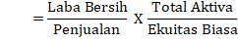

Untuk membuat persamaan Du Pont yang diperluas yang menunjukkan bagaimana margin laba, rasio perputaran aktiva, dan equity multiplier yang kombinasikan untuk menentukan ROE :
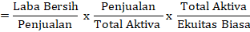Atau :

Du Pont menunjukkan bagaimana marjin laba, perputaran total aktiva, dan penggunaan aktiva berinteraksi dalam menentukan ROE.
Dimana ROE digunakan untuk menilai besarnya modal pemilik diberikan sebagai modal dalam kinerja keuangan diperusahaan dan menilai seberapa besarnya pengaruh modal pemilik untuk menghasilkan laba dalam perusahaan.

- HASIL PENELITIAN

  - Informasi Ikhtisar Laporan Keuangan
Adapun data laporan keuangan PT. Bank Rakyat Indonesia (Persero),Tbk tersebut yaitu :
Tabel 1 : Elemendata laporan keuangan PT. Bank Rakyat Indonesia (Persero), Tbk tahun 2018-2019 (Dinyatakan dalam jutaan rupiah kecuali dinyatakan lain)
Elemen | Tahun |  | Naik/Turun
 | 2019 | 2018 | Rupiah | %
Aktiva lancar
Kas | 30.219.214 | 27.421.625 | 2.797.589 | 10
Piutang | 29.125.264 | 23.003.106 | 6.122.158 | 27
Aktiva lancer | 97.965.315 | 81.614.947 | 16.350.368 | 20
Aktiva tetap | 31.432.629 | 26.914.859 | 4.517.770 | 17
Total aktiva | 1.416.758.840 | 1.296.898.292 | 119.860.548 | 9
Surat berharga | 38.620.837 | 31.190.216 | 7.430.621 | 24
Total Ekuitas | 208.784.336 | 185.275.331 | 23.509.005 | 13
Pendapatan | 121.756.276 | 111.582.804 | 10.173.472 | 9
Beban operasional | 44.965.625 | 41.990.284 | 2.975.341 | 7
Beban pajak | 8.950.228 | 9.335.208 | (384.980) | (4)
Beban bunga | 40.048.971 | 33.917.032 | 6.131.939 | 18
Total biaya | 93.964.824 | 85.242.524 | 8.722.300 | 10
Laba setelah pajak | 34.413.825 | 32.418.486 | 1.995.339 | (6)
Sumber : Data diolah, 2020

b. Analisis Du Pont ROI ( Return On Invesment )
Analisis Du Pont adalah ROI yang merupakan angka pembanding atau rasio antara laba yang diperoleh perusahaan dengan besarnya total aktiva perusahaan. Analisis ini biasanya digunakan oleh perusahaan-perusahaan besar. Adapun bagan Du Pont ROI tahun 2018 sebagai berikut :
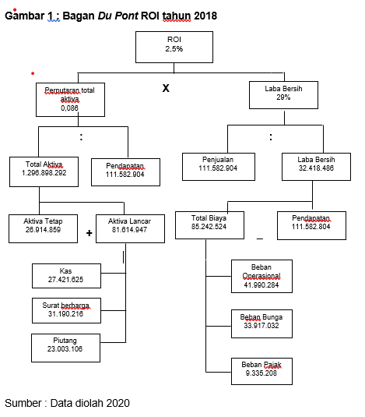

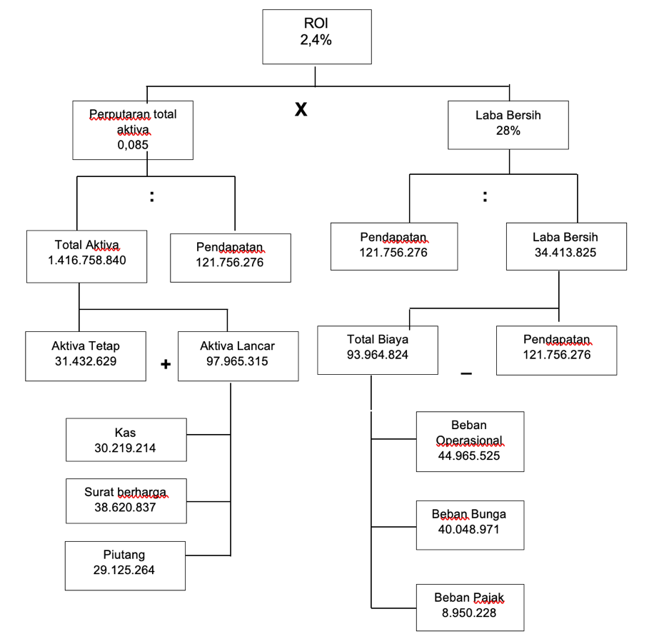
Berikut gambar bagan Du Pont ROI tahun 2019 sebagai berikut :

Sumber : Data diolah, 2020

Berikut adalah perhitungan analisis ROI (Return On Invesment) pada PT. Bank Rakyat Indonesia (Persero), Tbk pada tahun 2018 sampai tahun 2019 dalam bentuk tabel dibawah ini :
Tabel 2 : Perhitungan analisis ROI pada PT. Bank Rakyat Indonesia (Persero), Tbk tahun 2018 sampai dengan 2019.
Tahun | Net Profit Margin(%) | Total Asset Turnover(kali) | Return On Invesment (%)
2018 | 29 | 0,086 | 2,5
2019 | 28 | 0,085 | 2,4
Sumber : Data diolah, 2020

Dari tabel diatas terlihat perkembangan ROI PT. Bank Rakyat Indonesia (Persero), Tbk tahun 2018-2019mengalami penurunan. Pada tahun 2018 mengalami peningkatan yang cukup baik tetapi di tahun 2019 mengalami penurunan. Hal ini dipengaruhi oleh nilai Net Profit Margin pada tahun 2019 sebesar 28% dan nilai Total Assets Turnover sebesar 0,085 kali sehingga menyebabkan nilai Return On Invesmentmengalami penurunan sebesar 2,4%. Sedangkan pada tahun 2018 Net Profit Marginmengalami peningkatan yang cukup baik sebesar 29% dan nilai Total Assets Turnover sebesar 0,086 kali dan nilai ROI sebesar 2,5%. Artinya hasil pengembalian investasi berkurang sebesar 0,1% dan ini menunjukkan ketidakmampuan manajemen untuk memperoleh ROI dan belum mampu mengelola investasinya dengan baik. Rendahnya rasio ini disebabkan rendahnya marjin laba karena rendahnya perputaran aktiva.

- Analisis Du Pont ROE ( Return On Equity )
Cara pengukuran menentukan ROE yaitu margin laba bersih dikalikan perputaran total aktiva dan dikalikan multiplier ekuitas. Atau bisa juga dengan cara lain yaitu laba bersih dibagi dengan penjualan dikalikan dengan penjualan atas total aktiva dan dikalikan dengan total aktiva atas ekuitas.
Gambar 3 : Bagan Du Pont ROE tahun 2018
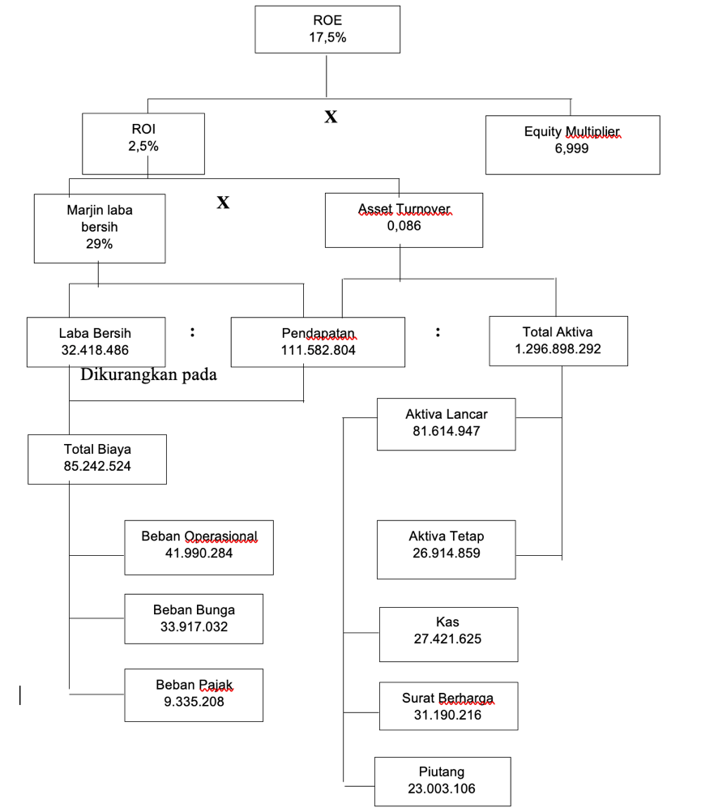

Sumber : Data diolah, 2020

Berikut gambar bagan Du Pont tahun 2019 sebagai berikut :
Gambar 4 : Bagan Du Pont ROE tahun 2019
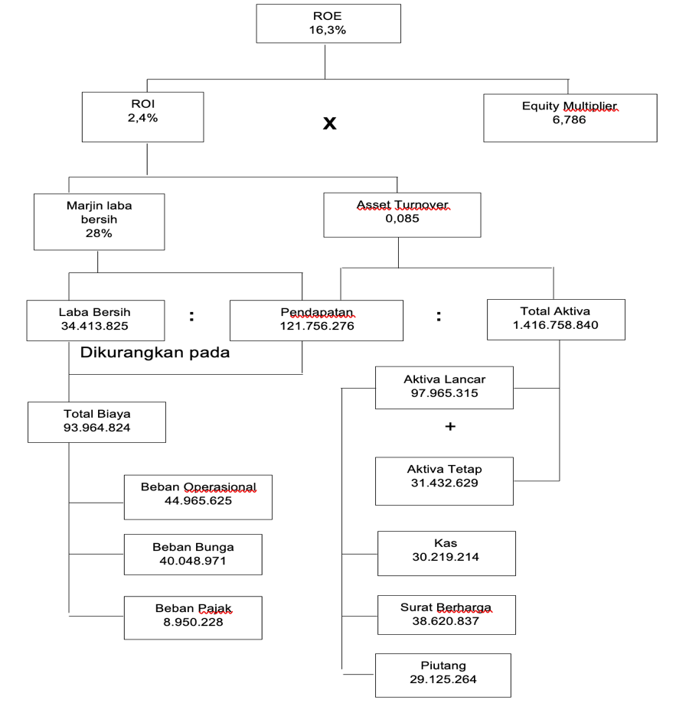

Sumber : Data diolah, 2020

Berikut adalah perhitungan Analisis ROE ( Return On Equity ) tahun 2018-2019 pada PT. Bank Rakyat Indonesia (Persero), Tbk sebagai berikut :

Tabel 3 : Perhitungan Analisis ROE pada PT. Bank Rakyat Indonesia (Persero), Tbk tahun dari 2018-2019
Komponen | Tahun
 | 2018 | 2019
Marjin laba bersih | 29% | 28%
Perputaran total aktiva | 0,086 kali | 0,085 kali
Multiplier equity | 6,999 | 6,786
ROE | 17,5% | 16,2%
Sumber : Data diolah, 2020

Dari tabel diatas terlihat perkembangan ROE PT. Bank Rakyat Indonesia (Persero) Tbk dari tahun 2018-2019 mengalami penurunan. Yang awalnya meningkat pada tahun 2018 sebesar 17,5% menurun menjadi 16,2% pada tahun 2019. Hal ini diakibatkan karena tingkat marjin laba bersih dan perputaran total aktiva yang diperoleh pada tahun 2019 mengalami penurunan daripada tahun 2018 sehingga nilai ROE menurun.

- Rekapitulasi Analisis Du Pont

Tabel 4 : Hasil Rekapitulasi Analisis Du Pont,ROI dan ROE
Rasio | Tahun |  | Tren
 | 2018 | 2019
ROI | 2,5% | 2,4% | Menurun
ROE | 17,5% | 16,2% | Menurun
Sumber : Data diolah, 2020

Berdasarkan hasil perhitungan ROI dari PT. Bank Rakyat Indonesia (Persero) Tbk apabila semakin tinggi tingkat nilai ROI maka semakin baik produktivitas assetsdalam memperoleh keuntungan bersih dalam perusahaan sebaliknya jika nilai ROI menurun maka produktivitas assets dalam memperoleh keuntungan bersih dalam perusahaan sangat rendah atas modal yang diinvestasikan perusahaan. Kita bisa melihat hasil dari perhitungan ROI serta pertumbuhan pada tahun 2018 sebesar 2,5% hasil dari marjin laba bersih dikali dengan perputaran total aktiva sedangkan tahun 2019 menghasilkan nilai sebesar 2,4% yang mengalami penurunan. Hal disebabkan karena laba yang dihasilkan tahun 2019meningkat yaitu sebesar Rp 34.413.825.000.000 dibandingkan tahun 2018 sebesar Rp 32.418.486.000.000 sedangkan nilai aktivanya meningkat. Tetapi pertumbuhan ROI dari tahun 2018-2019 mengalami penurunan.
Berdasarkan hasil perhitungan ROE perusahaan apabila nilai ROE meningkat dengan persentase perubahan laba bersih yang berarti kenaikan hutang dengan demikian ROE akan lebih besar dan sebaliknya jika nilai ROE menurun dengan persentase perubahan laba bersih yang berarti hutang menurun dengan demikian nilai ROE akan lebih kecil. Pertumbuhan ROE tahun 2018 17,5% hasil dari marjin laba dikali perputaran total aktiva dan mutiplier equity (pengganda ekuitas) dan tahun 2019menurun sebesar 16,2% hasil dari marjin laba dikali dengan perputaran total aktiva mutiplier equitydan pada tahun 2019 kondisi perusahaan menggambarkan bahwa ROE perusahaan masih dalam konsidi kurang baik atau perusahaan belum mampu menunjukkan efisiensi penggunaan modal sendiri meskipun nilai ROE positif tetapi menurun dari tahun sebelumnya. Tahun 2018 meningkat sehingga dapat dikatakan bahwa perusahaan mampu menggunakan seluruh modal sendiri yang dimiliki perusahaan untuk menghasilkan laba.
Sehingga kita bisa melihat dari hasil rekapitulasi ROI dan ROE PT. Bank Rakyat Indonesia (Persero), Tbk dimana pertumbuhan ROI tahun 2018 dan 2019 sebesar 0,1%yang artinya menurun disebabkan karena nilai yang diperoleh pada tahun 2018 lebih tinggi sedangkan pertumbuhan ROE tahun 2018 dan 2019 sebesar 1,3% yang artinya menurun dari hasil selisih tahun 2018 sebesar 17,5% dan tahun 2019 sebesar 16,3%. Maka dapat dikatakan kinerja keuangan PT. Bank Rakyat Indonesia (Persero), Tbk mengalami penurunan dari tahun 2018 sampai tahun 2019.

- KESIMPULAN
Berdasarkan hasil penelitian dan pembahasan maka peneliti menarik kesimpulan penilaian kinerja perusahaan pada PT. Bank Rakyat Indonesia (Persero), Tbk pada tahun 2018 menghasilkan ROI 2,5% dan tahun 2019 menghasilkan ROI 26,4% dari data tersebut menunjukkan kinerja perusahaan yang kurang baik dan tidak mengalami peningkatan. Sedangkan nilai ROE tahun 2018 menghasilkan nilai 17,5% dan tahun 2019 menghasilkan nilai 16,3% menunjukkan bahwa kinerja perusahaan yang kurang baik. Dari perbandingan tersebut menunjukkan nilai kinerja keuangan perusahaan tidak mengalami peningkatan dengan nilai ROI dan ROE bernilai positif dari tahun 2017 sampai dengan 2018. Dan jika dilakukan perbaikan kinerja dapat membuat perusahaan mengalami peningkatan atas nilai aktiva dan laba perusahaan.
Dari hasil pembahasan dan berdasarkan kesimpulan yang telah dibahas sebelumnya pada PT. Bank Rakyat Indonesia (Persero), Tbk untuk sebagai alat pertimbangan agar kedepannya lebih baik dan dapat memperbaiki kinerja keuangan perusahaan dengan baik dan kinerja perusahaan di tingkatkan agar kedepannya lebih baik lagi.

- DAFTAR PUSTAKA
Deanta. 2009. Excel untuk Analisis Laporan Keuangan dan Prediksi Kebangkrutan Perusahaan, Edisi Pertama. Penerbit Gava Media, Yogyakarta.
Fahmi, Irham. 2015. Analisis Laporan Keuangan. Alfabeta, Bandung.
----------. 2018. Pengantar Manajemen Keuangan (Teori dan Soal Jawab). Alfabeta, Bandung.
Hery.2017. Analisis Laporan Keuangan. PT Grasindo, Jakarta.
Hanafi, Mamduh M. Dan Abdul Halim, 2012. Analisis Laporan Keuangan, Edisis Keempat. UPP STIM YKPN, Yogyakarta.
Harahap, Sofyan Syafri. 2016. Analisis Kritis atas Laporan Keuangan. PT. RajaGrafindo Persada, Jakarta.
Hayat, et al. 2018. Manajemen Keuangan (Edisi Pertama). Madenatera, Medan.
Horne, James C Van., dan John M. Wachowicz, Jr. 2016. Prinsip-prinsip Manajemen Keuangan, Cetakan Keempat. Salemba Empat, Jakarta.
Kasmir.2017. Pengantar Manajemen Keuangan, Cetakan kesepuluh. PT. RajaGrafindo Persada, Jakarta.
Keown, et al. 2018. Manajemen Keuangan, Prinsip dan Penerapan,Edisi Kesepuluh. PT Indeks, US ISBN.
Musthafa. 2017. Manajemen Keuangan, Edisi pertama. CV. Andi Offset,
Yogyakarta.
Mulyawan, Setia. 2015. Manajemen Keuangan, Cetakan Pertama. CV. Pustaka Setia, Bandung.
Sartono, Agus. 2016. Manajemen Keuangan (Teori dan Aplikasi),Edisi Keempat. BPFE, Yogyakarta.
Sutrisno. 2017. Manajemen Keuangan (Teori, Konsep dan Aplikasi), Edisis Revisi. Ekonisia, Yogyakarta.
Wardiyah,Mia Lasmi. 2017. Analisis Laporan Keuangan, Cetakan Pertama. CV. Pustaka Setia, Bandung.

